os 10 mandamentos para não tem problemas na prova presencial :-)

1. validar todas as questões

## Exames: criação ##

2. após escolher as questões e configurar o estilo, criar as variações de prova, marcando o box Template abaixo (caso ocorra erro na identificação do QRCode na correção automática, deverá ser utilizado o gabarito enviado por email - guardar com carinho esse arquivo CSV!). Ao clicar em Criar-Variações, será congelado no BD as variações e vc vai receber os gabaritos por email.

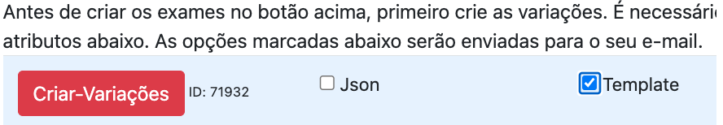

3. Toda vez que clicar nesse botão criar-variações o ID será alterado e novas variações serão geradas no BD, com gabaritos diferentes. Somente aplicar a prova se esse ID (neste caso 71932) for igual ao que aparece em vermelho no PDF da prova:

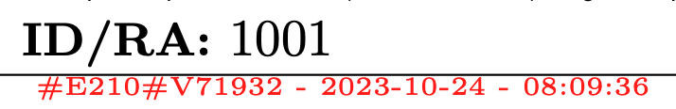

É isso que garante a correção automática!

4. É possível utilizar as mesmas variações do BD em várias turmas, bastando alterar a turma no exame + salvar + criar-PDF.

5. Deixar retorno=Não, caso contrário, as provas serão enviadas aos emails dos estudantes, ao clicar em Criar-PDF

6. Será criado um PDF por turma, com os alunos em ordem alfabética. Vc pode marcar várias turmas e o MCTest irá enviar um zip com um PDF por turma. Antes de imprimir tudo, imprimir apenas uma prova (com uma impressora com bom toner), preencher, digitalizar e mandar corrigir em upload-PDF:

7. Verificar se todas as provas ocupam no máximo frente e verso de uma folha, senão terá que grampear.

## Exames: aplicação ##

8. Se deu tudo certo, imprimir para os demais alunos.

9. Gasta uns 10min para deixar 100 folhas em ordem alfabética da parede esquerda para a direita, ou vice-versa. Avisar aos alunos para entrarem na fila correta e buscar a sua prova. Pedir para os alunos não usarem branquinho ou rascunhar entre os quatro discos pretos do quadro de respostas (QR).

## Exames: correção ##

10. Digitalizar as provas, somente frente, em um PDF por turma. Sugiro mandar corrigir primeiro sem enviar aos alunos para validar as correções. Depois, se quiser enviar um gabarito aos alunos somente do QR, sem as questões, marcar retorno=SIM no item 5, e NÃO marcar o box abaixo, escolher o arquivo e clicar em Upload-PDF:

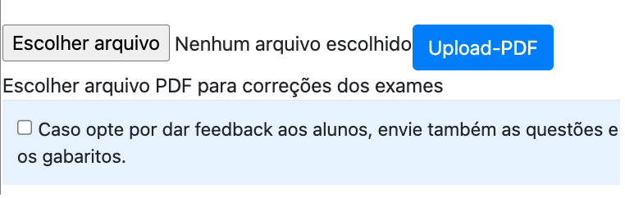

Estou à disposição para ajudar no que for preciso. Acho que tudo isso está no livro, mas esse resumo pode ajudar.